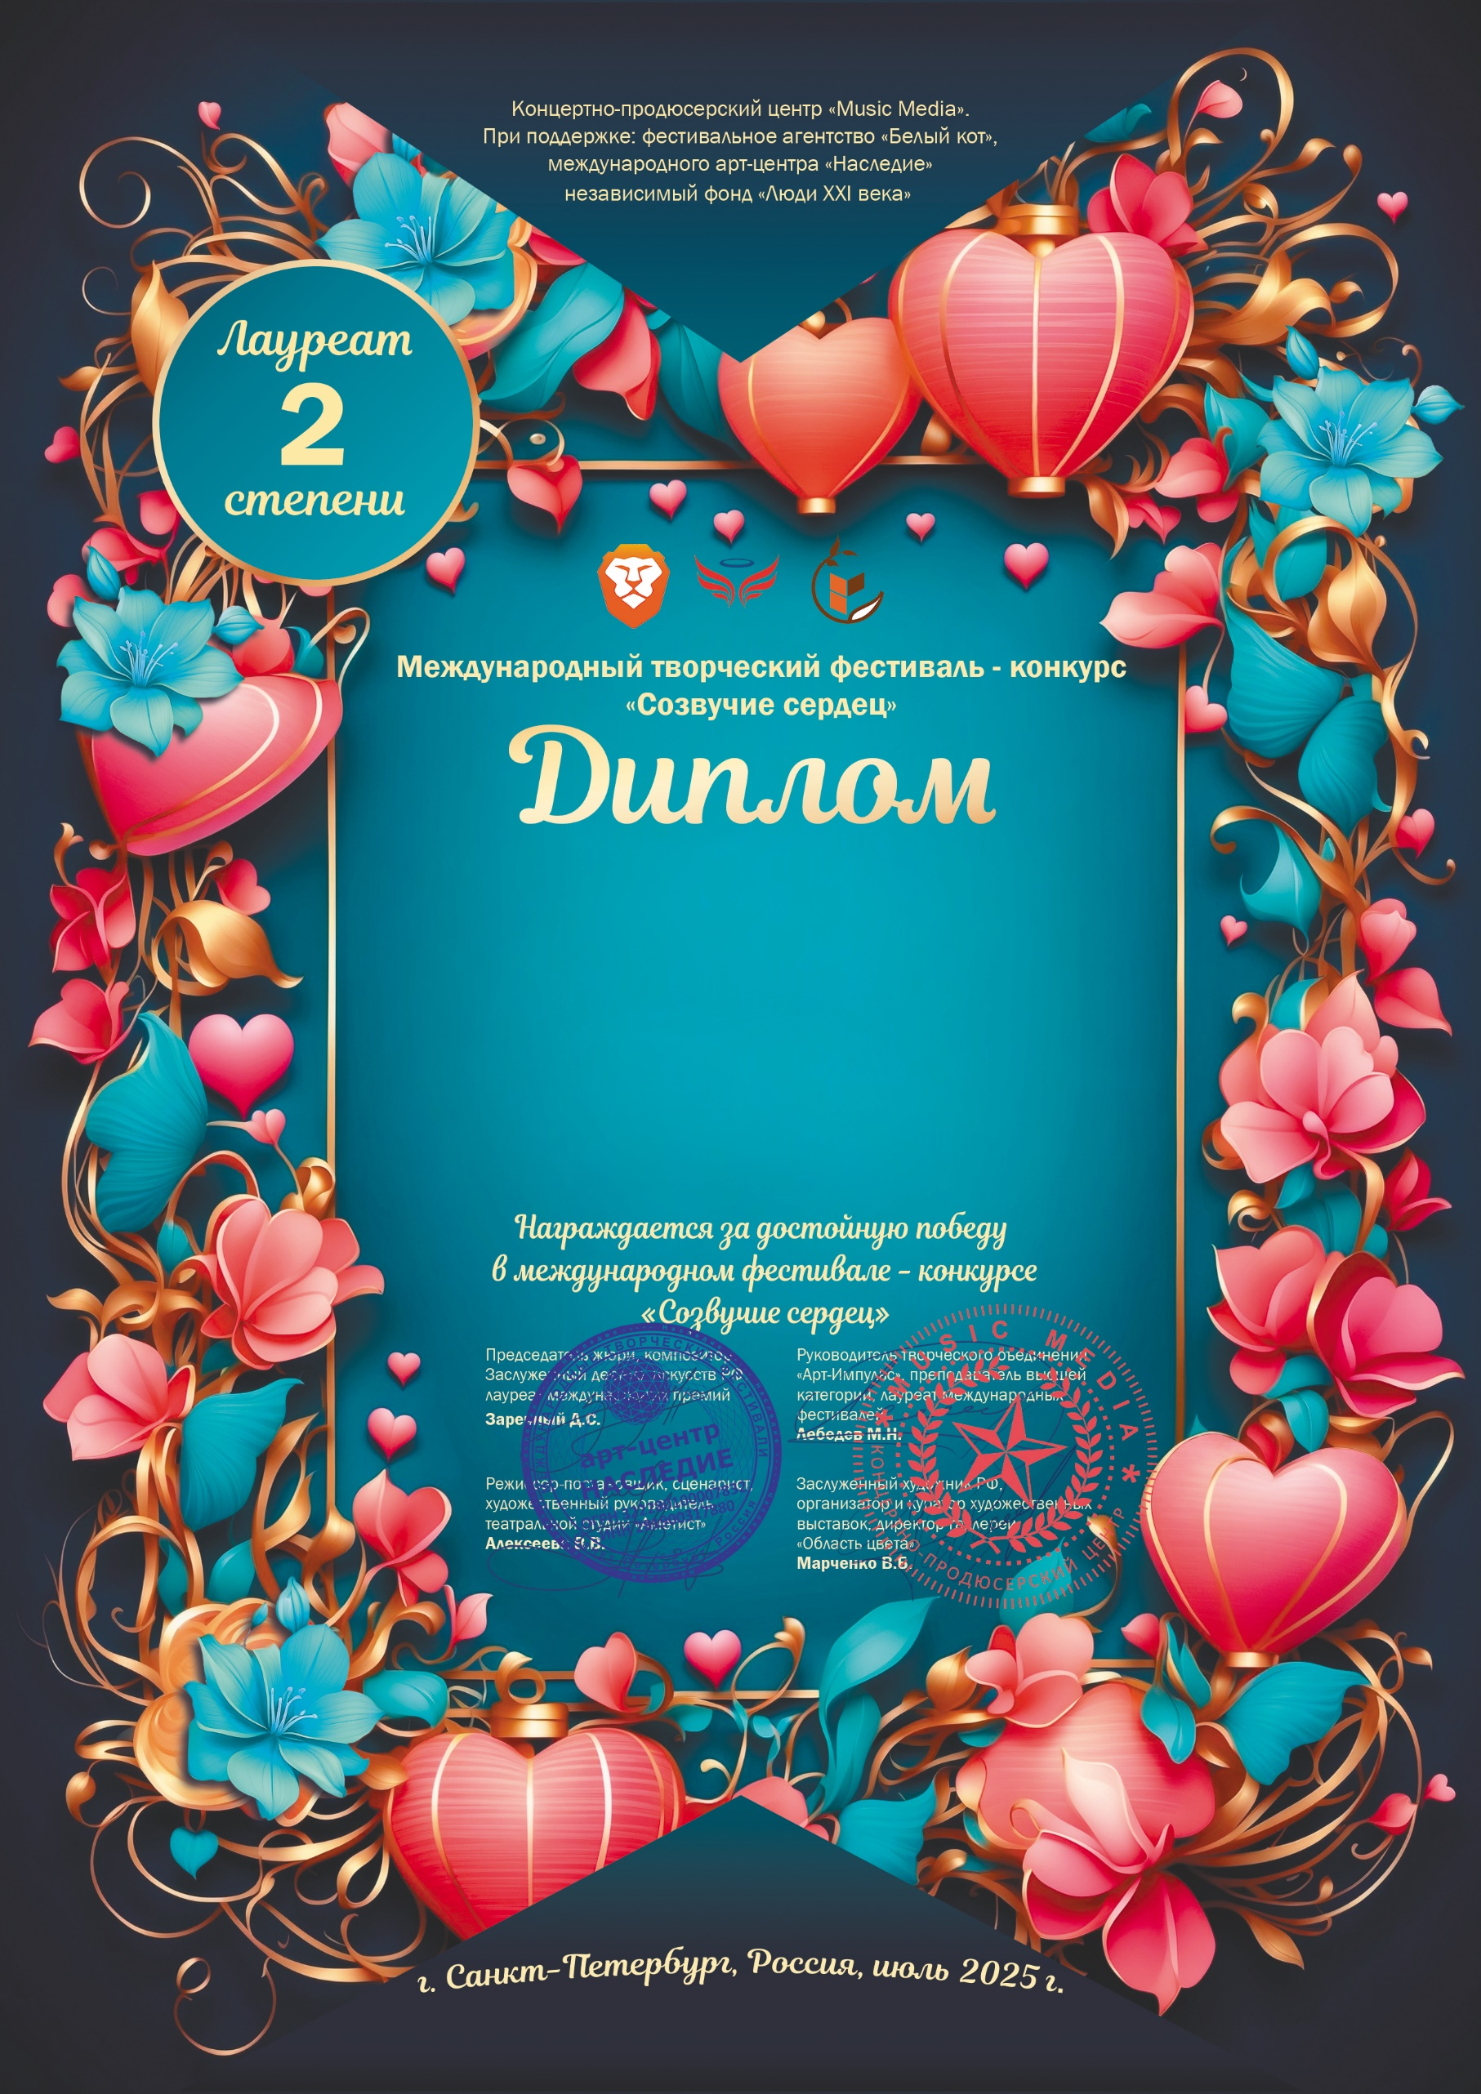

Иванова Светлана Георгиевна
(МБУ ДК «Узморский», Саратовская область Энгельсский район с. Узморье)
Руководитель/преподаватель:
Сударикова Валентина Сергеевна

Номинация: Художественное слово; категория: от 26-ти лет
Конкурсная работа: Стихотворение Е.Максимова «Героям фронта и тыла посвящается...»
27 июня – 03 июля 2025 года

